
ГЛАВА МАЛЫШЕВСКОГО ГОРОДСКОГО ОКРУГА

П О С Т А Н О В Л Е Н И Е

от .2019 № -ПГ .

р.п. Малышева

Об утверждении Условий размещения нестационарных торговых объектов на территории Малышевского городского округа

В соответствии со статьями 39.33, 39.36 Земельного кодекса Российской Федерации, в соответствии с Гражданским кодексом Российской Федерации, пунктом 15 части 1 статьи 16 Федерального закона от 06.10.2003 № 131-ФЗ «Об общих принципах организации местного самоуправления в Российской Федерации», пунктом 6 части 1 статьи 6 и статьей 10 Федерального закона от 28 декабря 2009 года № 381-ФЗ «Об основах государственного регулирования торговой деятельности в Российской Федерации», подпунктом 5 пункта 3 статьи 3 Закона Свердловской области от 21 марта 2012 года № 24-ОЗ «О торговой деятельности на территории Свердловской области, Постановлением Правительства Свердловской области от 14 марта 2019 года № 164-ПП «Об утверждении Порядка размещения нестационарных торговых объектов на территории Свердловской области», статьей 31 Устава Малышевского городского округа,
ПОСТАНОВЛЯЮ:
1. Утвердить Условия размещения нестационарных торговых объектов на территории Малышевского городского округа (приложение № 1).
2. Опубликовать настоящее Постановление в газете «Асбестовский рабочий» - «Малышевский вестник» и разместить на официальном сайте Малышевского городского округа http://адм-малышева.рф.
3. Контроль исполнения настоящего постановления возложить на заместителя главы администрации Малышевского городского округа по экономике и развитию территории Т.А. Бабайлову.

Глава Малышевского
городского округа М.Ю. Рубцова

Приложение № 1
к постановлению главы
Малышевского городского округа
от 2019 № -ПГ

УСЛОВИЯ РАЗМЕЩЕНИЯ НЕСТАЦИОНАРНЫХ ТОРГОВЫХ ОБЪЕКТОВ
НА ТЕРРИТОРИИ МАЛЫШЕВСКОГО ГОРОДСКОГО ОКРУГА

1. Общие положения
1.1. Настоящие Условия разработаны во исполнение Федерального закона от 28 декабря 2009 года № 381-ФЗ «Об основах государственного регулирования торговой деятельности в Российской Федерации», Закона Свердловской области от 21 марта 2012 года № 24-ОЗ «О торговой деятельности на территории Свердловской области», Постановлением Правительства Свердловской области от 14 марта 2019 № 164-ПП «Об утверждении Порядка размещения нестационарных торговых объектов на территории Свердловской области».
1.2. Настоящие Условия применяется при размещении нестационарных торговых объектов (далее - НТО) на землях или земельных участках, государственная собственность на которые не разграничена или которые находятся в муниципальной собственности, расположенных на территории Малышевского городского округа, без предоставления земельных участков и установления сервитута.
1.3. Размещение НТО осуществляется в местах, определенных схемой размещения нестационарных торговых объектов на территории Малышевского городского округа (далее – Схема) на основании договора на размещение НТО (далее Договор).
1.4. Требования настоящих условий не распространяются на отношения, связанные с размещением НТО:
1) находящихся на территориях розничных рынков;
2) при проведении ярмарок, имеющих временный характер, выставок-ярмарок;
3) при проведении праздничных, общественно-политических, культурно-массовых и спортивных мероприятий, имеющих временный характер;
4) находящихся в стационарных торговых объектах, иных зданиях, строениях, сооружениях или на земельных участках, находящихся в собственности Российской Федерации и частной собственности;
5) при осуществлении развозной и разносной торговли.
1.5. Термины и понятия, используемые для целей настоящего порядка:
- нестационарный торговый объект - объект, представляющий собой временное сооружение или временную конструкцию, не связанную прочно с земельным участком, вне зависимости от наличия или отсутствия подключения (технологического присоединения) к сетям инженерно-технического обеспечения, в том числе передвижное сооружение;
- хозяйствующий субъект – коммерческая организация, некоммерческая организация, индивидуальный предприниматель, осуществляющие торговую деятельность;
- павильон - нестационарный торговый объект, представляющий собой отдельно стоящее строение (часть строения) или сооружение (часть сооружения) с замкнутым пространством, имеющее торговый зал и рассчитанное на одно или несколько рабочих мест продавцов;
- киоск - нестационарный торговый объект, представляющий собой сооружение без торгового зала с замкнутым пространством, внутри которого оборудовано одно рабочее место продавца и осуществляют хранение товарного запаса;
- сезонное кафе - нестационарный торговый объект, оборудованный в соответствии с утвержденными требованиями, предназначенный для дополнительного оказания услуг общественного питания и отдыха населения, примыкающий к стационарной организации общественного питания;
- торговая галерея - нестационарный торговый объект, выполненный в едином архитектурном стиле, состоящий из совокупности (но не более пяти в одном ряду) специализированных павильонов или киосков, симметрично расположенных напротив друг друга, обеспечивающих беспрепятственный проход для покупателей, объединенных под единой временной светопрозрачной кровлей, не несущей теплоизоляционную функцию;
- торговый (вендинговый) автомат - нестационарный торговый объект, представляющий собой техническое устройство, предназначенное для автоматизации процессов продажи, оплаты и выдачи штучных товаров в потребительской упаковке в месте нахождения устройства без участия продавца;
- перспективное место размещения НТО - место размещения НТО, определенное в целях восполнения недостатка оказания услуг розничной торговли, удовлетворения потребности населения в доступности продовольственных и непродовольственных товаров;
- компенсационное место размещения НТО - альтернативное, свободное место размещения НТО (равноценное по оживленности территории для осуществления торговой деятельности соответствующими товарами и плате за размещение), используемое в случае расторжения договора на размещение НТО в одностороннем порядке;
- специализация НТО - торговая деятельность, при которой восемьдесят и более процентов всех предлагаемых к продаже товаров (услуг) от их общего количества составляют товары (услуги) одной группы;
- участники торгов на право заключения договора, предусматривающего размещение НТО, - хозяйствующие субъекты, подавшие заявки на участие в торгах.
1.6. Договор заключается Администрацией Малышевского городского округа в случаях, предусмотренных настоящим порядком, по результатам проведения торгов или без проведения торгов с юридическим лицом или индивидуальным предпринимателем.
1.7. Срок действия Договора устанавливается 7 лет, за исключением срока действия договора на размещение сезонного нестационарного торгового объекта, который устанавливается до 1 года.
1.8. Осуществление деятельности с использованием НТО, не включенного в установленном порядке в Схему, и в отсутствие действующего Договора не допускается.
1.9. Договоры, заключенные для целей размещения НТО до утверждения настоящего порядка, действуют до истечения срока, предусмотренного договором.

2. Порядок подачи и рассмотрения заявлений о заключении договора на право размещения нестационарного торгового объекта

2.1. Юридическое лицо или индивидуальный предприниматель, выступающий с инициативой заключения Договора (далее инициатор заключения Договора) направляет в Администрацию Малышевского городского округа заявление о размещении НТО по форме согласно приложению № 1 к настоящим Условиям.

2.2. К заявлению прикладываются:
1) копии документов, удостоверяющих личность заявителя (хозяйствующего субъекта) – индивидуального предпринимателя или его представителя, представителя юридического лица;
2) документ, удостоверяющий полномочия представителя хозяйствующего субъекта, в случае подачи заявления представителем хозяйствующего субъекта;
3) надлежащим образом заверенный перевод на русский язык документов о государственной регистрации юридического лица в соответствии с законодательством иностранного государства в случае, если заявителем является иностранное юридическое лицо;
4) ситуационный план места размещения НТО на территории округа;
5) эскизный проект предлагаемого к размещению НТО;
6) копия документов, подтверждающих наличие оснований для заключения договора на размещение НТО без проведения торгов.
2.3. Администрация Малышевского городского округа рассматривает и направляет инициатору размещения НТО уведомление о результате рассмотрения заявления (далее Уведомление) в течение 30 календарных дней со дня регистрации такого заявления.
2.4. Основанием для отказа в размещении НТО является:
1) с заявлением обратилось лицо, которое в соответствии с действующим законодательством не имеет права на заключение договора;
2) несоответствие НТО Схеме размещения нестационарных торговых объектов на территории Малышевского городского округа;
3) несоответствие размещения НТО согласно представленной схеме предполагаемого размещения НТО требованиям законодательства РФ и Свердловской области, а также правовых актов органов местного самоуправления Малышевского городского округа;
4) наличие принятого в установленном порядке решения, предусматривающего иной порядок распоряжения (использования) места, в котором размещен (планируется) к размещению НТО;
5) отсутствие в Едином государственном реестре юридических лиц, Едином государственном реестре индивидуальных предпринимателей сведений о хозяйствующем субъекте;
6) в отношении указанного в заявлении места размещения НТО имеется действующий договор, предусматривающий размещение НТО, заключенный с иным лицом;
7) возведение и эксплуатация НТО в нарушение целевого (функционального) назначения, предусмотренного в Схеме, несоблюдение требований к параметрам, внешнему виду НТО, установленных данным Порядком.
2.5. В случае если имеются основания для заключения Договора без проведения аукциона, Администрация Малышевского городского округа в течение 30 (тридцати) календарных дней с даты направления Уведомления осуществляет подготовку проекта Договора и направляет его инициатору заключения Договора.
2.6. В случае, если основания для заключения Договора без проведения торгов отсутствуют, Администрация Малышевского городского округа в течение 10 рабочих дней принимает решение о проведении аукциона.

3. Случаи заключения договора на размещение нестационарного торгового объекта без проведения торгов

3.1. Без проведения торгов Договор заключается на основании заявления Хозяйствующего субъекта в адрес Администрации Малышевского городского округа о заключении договора в следующих случаях:
1) обращение хозяйствующего субъекта в срок, не превышающий 6 месяцев с даты утверждения настоящего порядка, с которым заключен договор для целей размещения нестационарного торгового объекта либо договор аренды земельного участка, предусматривающий размещение нестационарного торгового объекта в месте, включенном в Схему, срок действия которого не истек.
В данном случае договор заключается на срок:
один год, в случае, если на дату обращения хозяйствующего субъекта с заявлением на заключение договора осталось менее трех лет до истечения срока действия ранее заключенного договора для целей размещения нестационарного торгового объекта либо договора аренды земельного участка, предусматривающего размещение нестационарного торгового объекта в месте, включенном в Схему;
один год, в случае, если ранее заключенный договор для целей размещения нестационарного торгового объекта либо договор аренды земельного участка, предусматривающий размещение нестационарного торгового объекта в месте, включенном в Схему, заключен на неопределенный срок;
равный сроку, оставшемуся до окончания действия договора, в случае, если на дату обращения хозяйствующего субъекта с заявлением на заключение договора осталось более трех лет до истечения срока действия ранее заключенного договора для целей размещения нестационарного торгового объекта либо договора аренды земельного участка, предусматривающего размещение нестационарного торгового объекта в месте, включенном в Схему;
2) обращение в срок, не превышающий 6 месяцев с даты вступления в силу настоящего порядка, при подтверждении добросовестного внесения платы и (или) отсутствии задолженности за размещение нестационарного торгового объекта в месте, включенном в Схему, в отсутствие заключенного договора на размещение нестационарного торгового объекта либо договора аренды земельного участка, предусматривающего размещение нестационарного торгового объекта.
Договор заключается на срок 1 год.
3) предоставление компенсационного места размещения нестационарного торгового объекта на срок, оставшийся до окончания действия договора для целей размещения нестационарного торгового объекта. При отсутствии договора для целей размещения нестационарного торгового объекта применению подлежат положения подпункта 2 настоящего пункта;
4) размещение временных сооружений, предназначенных для размещения летних кафе, предприятием общественного питания на срок до 180 календарных дней в течение календарного года в случае их размещения на земельном участке:
смежном с земельным участком под зданием, строением или сооружением, в помещениях которого располагается указанное предприятие общественного питания;
на котором предприятием общественного питания в установленном законодательством Свердловской области порядке размещен павильон, палатка или киоск, относящиеся к нестационарным торговым объектам в сфере общественного питания;
5) признание торгов несостоявшимися по причине подачи единственной заявки на участие в аукционе либо признания участником аукциона только одного заявителя с хозяйствующим субъектом, подавшим единственную заявку на участие в аукционе, в случае, если указанная заявка соответствует требованиям и условиям, предусмотренным документацией об аукционе, а также с хозяйствующим субъектом, признанным единственным участником аукциона;
6) в иных случаях, предусмотренных законодательством Российской Федерации.
Срок рассмотрения заявления хозяйствующего субъекта на заключение договора не может превышать 30 календарных дней со дня регистрации такого заявления.
Договор заключается отдельно на каждое место для размещения нестационарного торгового объекта, указанное в заявлении и предусмотренное Схемой.

4. Порядок определения размера платы по договору на размещение нестационарного торгового объекта, начальной (минимальной) цены договора на размещение нестационарного торгового объекта (цена лота)

4.1. Размер ежегодной платы по Договору, заключаемому без проведения аукциона, начальная (минимальная) цена Договора (цена лота) в случае проведения аукциона устанавливается в размере рыночной стоимости ежегодного платежа за право на размещение НТО, определенной в соответствии с Федеральным законом от 29 июля 1998 года № 135-ФЗ «Об оценочной деятельности в Российской Федерации».
4.2. При размещении сезонного нестационарного торгового объекта размер ежемесячной платы по Договору, заключаемому без проведения аукциона, начальная (минимальная) цена Договора (цена лота) в случае проведения аукциона устанавливается в размере рыночной стоимости ежемесячного платежа за право на размещение НТО, определенной в соответствии с Федеральным законом от 29 июля 1998 года № 135-ФЗ «Об оценочной деятельности в Российской Федерации».

5. Заключение договора на размещение нестационарного торгового объекта по результатам торгов
5.1. Предоставление права на размещение НТО, включенного в Схему, осуществляется как по заявлению хозяйствующего субъекта (далее - Заявление), так и по инициативе Администрации. Решение о проведении аукциона принимается в форме постановления главы Малышевского городского округа, об организации проведения аукциона на право заключения договоров на размещение нестационарного торгового объекта по результатам открытых торгов.
5.2. Организатором аукциона является Отдел по управлению имуществом администрации Малышевского городского округа (далее - Организатор аукциона).
5.3. Торги на право заключения договора должны быть объявлены не позднее чем за 30 дней до даты окончания действия договора и проведены до истечения срока действия такого договора.
Договор заключается по результатам торгов после прекращения действия ранее заключенного договора.
5.4. Торги на право заключения договора являются открытыми по составу участников и проводятся в форме аукциона (далее - аукцион).
5.5. Предметом аукциона является - право на заключение Договора.
5.6. После принятия решения о проведении аукциона, по мере подготовки отчетов о рыночной оценке Организатор аукциона разрабатывает и представляет главе Малышевского городского округа на утверждение аукционную документацию для проведения открытого аукциона на право заключения договора на размещение нестационарного торгового объекта.
5.7. Извещение о проведении аукциона размещается на официальном сайте администрации Малышевского городского округа (далее - официальный сайт), а также в официальном печатном средстве массовой информации Малышевского городского округа в газете «Асбестовский рабочий» «Малышевский вестник» не менее чем за 30 (тридцать) дней до дня проведения Аукциона. Указанное извещение должно быть доступно для ознакомления всем заинтересованным лицам без взимания платы.
В извещении о проведении аукциона должны быть указаны следующие сведения:
1) об организаторе аукциона;
2) об уполномоченном органе и о реквизитах решения о проведении аукциона;
3) о месте, дате, времени и порядке проведения аукциона;
4) указание на то, что участниками аукциона могут являться только субъекты малого и среднего предпринимательства, осуществляющие торговую деятельность, в случае, если Схемой размещения нестационарных торговых объектов на территории Малышевского городского округа предусмотрено размещение нестационарного объекта, используемого субъектом малого или среднего предпринимательства, осуществляющим торговую деятельность;
5) о месте размещения нестационарного торгового объекта (координаты характерных точек границ земель или части земельного участка, предполагаемых к использованию для размещения нестационарного торгового объекта);
6) о виде нестационарного торгового объекта, его специализации;
7) о требованиях к внешнему виду нестационарного торгового объекта (при наличии);
7) о технических условиях подключения (технологического подключения) к сетям инженерно-технического обеспечения в случае, когда такое подключение требуется для размещаемого нестационарного торгового объекта;
8) о начальной (минимальной) цене договора;
9) о "шаге аукциона";
10) о сроке действия договора;
11) о форме заявки на участие в аукционе, порядке ее приема, об адресе места ее приема, о дате и времени начала и окончания приема заявок на участие в аукционе;
12) о размере задатка, порядке его внесения участниками аукциона и возврата им задатка, банковских реквизитах счета для перечисления задатка.
Обязательным приложением к размещенному на официальном сайте извещению о проведении аукциона является проект договора, а также схема границ предполагаемых к использованию земель или части земельного участка на кадастровом плане территории.
Организатор аукциона вправе отказаться от проведения аукциона в любое время, но не позднее чем за три дня до наступления даты его проведения (пункт 4 статьи 448 Гражданского кодекса Российской Федерации). Извещение об отказе от проведения аукциона размещается на официальном сайте организатором аукциона в течение трех дней со дня принятия данного решения. Организатор аукциона в течение трех дней со дня принятия решения об отказе в проведении аукциона обязан известить участников аукциона об отказе в проведении аукциона и возвратить его участникам внесенные задатки.
5.8. Порядок подачи заявок на участие в аукционе.
Для участия в аукционе заявители представляют в установленный в извещении о проведении аукциона срок следующие документы:
1) заявка на участие в аукционе по установленной в извещении о проведении аукциона форме с указанием банковских реквизитов счета для возврата задатка;
2) копии документов, удостоверяющих личность заявителя (для граждан);
3) документ, удостоверяющий полномочия представителя хозяйствующего субъекта, в случае подачи заявления представителем хозяйствующего субъекта;
4) надлежащим образом заверенный перевод на русский язык документов о государственной регистрации юридического лица в соответствии с законодательством иностранного государства в случае, если заявителем является иностранное юридическое лицо;
5) документы, подтверждающие внесение задатка.
Представление документов, подтверждающих внесение задатка, признается заключением соглашения о задатке.
Организатор аукциона не вправе требовать представление иных документов, за исключением документов, указанных в настоящем пункте. Организатор аукциона в отношении заявителей - юридических лиц и индивидуальных предпринимателей запрашивает сведения о заявителе, содержащиеся соответственно в едином государственном реестре юридических лиц и едином государственном реестре индивидуальных предпринимателей, в федеральном органе исполнительной власти, осуществляющем государственную регистрацию юридических лиц, физических лиц в качестве индивидуальных предпринимателей.
Прием документов прекращается не ранее чем за пять дней до дня проведения аукциона.
Один заявитель вправе подать только одну заявку на участие в аукционе.
Заявка на участие в аукционе, поступившая по истечении срока приема заявок, возвращается заявителю в день ее поступления.
Заявитель имеет право отозвать принятую организатором аукциона заявку на участие в аукционе до дня окончания срока приема заявок, уведомив об этом в письменной форме организатора аукциона. Организатор аукциона обязан возвратить заявителю внесенный им задаток в течение трех рабочих дней со дня поступления уведомления об отзыве заявки. В случае отзыва заявки заявителем позднее дня окончания срока приема заявок задаток возвращается в порядке, установленном для участников аукциона.
5.9. Порядок рассмотрения заявок на участие в аукционе.
Аукционная комиссия рассматривает заявки на участие в аукционе на предмет соответствия требованиям, установленным документацией об аукционе.
Заявитель не допускается к участию в аукционе в следующих случаях:
1) непредставление необходимых для участия в аукционе документов или представление недостоверных сведений;
2) непоступление задатка на дату рассмотрения заявок на участие в аукционе;
3) подачи заявки на участие в аукционе заявителем, не являющимся субъектом малого и среднего предпринимательства, осуществляющим торговую деятельность, в случае, если Схемой размещения нестационарных торговых объектов на территории Малышевского городского округа предусмотрено размещение нестационарного объекта, используемого субъектом малого или среднего предпринимательства, осуществляющим торговую деятельность;
4) подача заявки на участие в аукционе лицом, которое в соответствии с федеральными законами не имеет права быть участником конкретного аукциона.
Организатор аукциона ведет протокол рассмотрения заявок на участие в аукционе, который должен содержать сведения о заявителях, допущенных к участию в аукционе и признанных участниками аукциона, датах подачи заявок, внесенных задатках, а также сведения о заявителях, не допущенных к участию в аукционе, с указанием причин отказа в допуске к участию в нем. Заявитель, признанный участником аукциона, становится участником аукциона с даты подписания организатором аукциона протокола рассмотрения заявок. Протокол рассмотрения заявок на участие в аукционе подписывается организатором аукциона не позднее чем в течение одного дня со дня их рассмотрения и размещается на официальном сайте не позднее чем на следующий день после дня подписания протокола.
Заявителям, признанным участниками аукциона, и заявителям, не допущенным к участию в аукционе, организатор аукциона направляет уведомления о принятых в отношении них решениях не позднее дня, следующего после дня подписания протокола.
Организатор аукциона обязан вернуть заявителю, не допущенному к участию в аукционе, внесенный им задаток в течение трех рабочих дней со дня оформления протокола приема заявок на участие в аукционе.
В случае если на основании результатов рассмотрения заявок на участие в аукционе принято решение об отказе в допуске к участию в аукционе всех заявителей или о допуске к участию в аукционе и признании участником аукциона только одного заявителя, аукцион признается несостоявшимся.
В случае если по окончании срока подачи заявок на участие в аукционе подана только одна заявка на участие в аукционе или не подано ни одной заявки на участие в аукционе, аукцион признается несостоявшимся.
5.10. Порядок проведения аукциона
В аукционе могут участвовать только заявители, признанные участниками аукциона.
Аукцион проводится организатором аукциона в присутствии членов аукционной комиссии и участников аукциона (их представителей).
Аукцион проводится путем повышения начальной (минимальной) цены предмета аукциона, указанной в извещении о проведении аукциона, на "шаг аукциона".
"Шаг аукциона" устанавливается в пределах 5 (пяти) процентов начальной (минимальной) цены предмета аукциона, указанной в извещении о проведении аукциона.
5.11. Порядок определения победителей аукциона:
От каждого участника аукциона может присутствовать на аукционе не более двух представителей, имеющих доверенности с правом присутствия на аукционе, один из которых наделен полномочиями участника аукциона с правом подачи предложений о размере ежегодного платежа и правом подписи документов.
Участникам аукциона выдаются пронумерованные билеты, которые они поднимают после оглашения аукционистом начальной цены предмета аукциона (далее - цены) и каждой очередной цены в случае, если готовы заключить договор в соответствии с этой ценой. Каждую последующую цену аукционист назначает путем увеличения текущей цены на "шаг аукциона". После объявления очередной цены аукционист называет номер билета участника аукциона, который первым поднял билет, и указывает на этого участника аукциона. Затем аукционист объявляет следующую цену в соответствии с "шагом аукциона".
При отсутствии участников аукциона, готовых заключить договор в соответствии с названной аукционистом ценой, аукционист повторяет эту цену три раза. Если после троекратного объявления очередной цены ни один из участников аукциона не поднял билет, аукцион завершается.
Победителем аукциона признается тот участник аукциона, номер билета которого был назван аукционистом последним. По завершении аукциона аукционист называет ежегодный платеж и номер билета победителя аукциона.
Результаты аукциона оформляются протоколом, который составляет организатор аукциона. Протокол о результатах аукциона составляется в двух экземплярах, один из которых передается победителю аукциона, а второй остается у организатора аукциона. В протоколе указываются:
1) сведения о месте, дате и времени проведения аукциона;
2) о месте размещения нестационарного торгового объекта (координаты характерных точек границ земель или части земельного участка, предполагаемых к использованию для размещения нестационарного торгового объекта);
3) о виде нестационарного торгового объекта, его специализации;
4) сведения об участниках аукциона, о начальной цене предмета аукциона, последнем и предпоследнем предложениях о цене предмета аукциона;
5) наименование и место нахождения (для юридического лица), фамилия, имя и (при наличии) отчество, место жительства (для гражданина) победителя аукциона и иного участника аукциона, который сделал предпоследнее предложение о цене предмета аукциона;
6) сведения о последнем предложении о цене предмета аукциона (размер ежегодного платежа).
Протокол о результатах аукциона размещается на официальном сайте в течение одного рабочего дня со дня подписания данного протокола.
В течение трех рабочих дней со дня подписания протокола о результатах аукциона организатор аукциона обязан возвратить задатки лицам, участвовавшим в аукционе, но не победившим в нем.
В случае если в аукционе участвовал только один участник или при проведении аукциона не присутствовал ни один из участников аукциона, либо в случае, если после троекратного объявления предложения о начальной цене предмета аукциона не поступило ни одного предложения о цене предмета аукциона, которое предусматривало бы более высокую цену предмета аукциона, аукцион признается несостоявшимся.
5.12. Заключение договора по итогам аукциона
В случае если аукцион признан несостоявшимся и только один заявитель признан участником аукциона, уполномоченный орган в течение 10 (десяти) дней со дня подписания протокола обязан направить заявителю 3 (три) экземпляра подписанного проекта договора. При этом размер ежегодного платежа за право размещения НТО определяется в размере, равном начальной цене предмета аукциона.
В случае если единственная заявка на участие в аукционе и заявитель, подавший указанную заявку соответствует всем требованиям и указанным в извещении о проведении аукциона условиям аукциона, уполномоченный орган в течение 10 (десяти) дней со дня рассмотрения указанной заявки обязан направить заявителю 3 (три) экземпляра подписанного проекта договора. При этом размер ежегодного платежа за право размещения НТО определяется в размере, равном начальной цене предмета аукциона.
Уполномоченный орган направляет победителю аукциона или единственному принявшему участие в аукционе его участнику 3 (три) экземпляра подписанного проекта договора в 10 (десяти) дней со дня подписания протокола о результатах аукциона. При этом договор заключается по цене предложенной победителем аукциона или в случае заключения указанного договора с единственным принявшим участие в аукционе его участником по начальной цене предмета аукциона, а размер ежегодного платежа по договору определяется в размере, предложенном победителем аукциона или в случае заключения указанного договора с единственным принявшим участие в аукционе его участником устанавливается в размере равном начальной цене предмета аукциона. Не допускается заключение указанных договоров ранее, чем через 10 (десять) дней со дня размещения информации о результатах аукциона на официальном сайте.
Задаток, внесенный лицом признанным победителем аукциона, задаток, внесенный иным лицом, с которым заключается договор, засчитывается в счет ежегодного платежа. Задатки, внесенные этими лицами, не заключившими в установленном порядке договор вследствие уклонения от заключения указанных договоров, не возвращаются.
Если в течение 30 (тридцати) дней со дня направления проекта договора победителю аукциона проект договора не был им подписан и предоставлен в уполномоченный орган, организатор аукциона предлагает заключить указанный договор иному участнику аукциона, который сделал предпоследнее предложение о цене предмета аукциона по цене победителем аукциона.
5.13. Последствия незаключения договора по итогам аукциона
Организатор аукциона вправе объявить о проведении повторного аукциона в случае, если аукцион был признан несостоявшимся и лицо, подавшее единственную заявку на участие в аукционе, заявитель признанный единственным участником аукциона, или единственный принявший участие в аукционе его участник в течение 30 (тридцати) дней со дня направления им проекта договора не подписали и не представили в уполномоченный орган указанные договоры. При этом условия повторного аукциона могут быть изменены.
В случае если в течение 30 (тридцати) дней со дня направления участнику аукциона, который сделал предпоследнее предложение о цене предмета аукциона проекта договора, этот участник не представил в уполномоченный орган подписанные им договоры, организатор аукциона вправе объявить о проведении повторного аукциона. При этом условия повторного аукциона могут быть изменены.
Данные о победителе аукциона, который отказался от подписания договора, вносятся в реестр недобросовестных хозяйствующих субъектов, который размещается на официальном сайте администрации Малышевского городского округа.

6. Требования к размещению нестационарных торговых объектов на территории Малышевского городского округа.
6.1. Размещение НТО в качестве объектов капитального строительства запрещено.
6.2. Нестационарные торговые объекты разрешается использовать для следующих видов деятельности:
- мелкорозничная торговля продовольственными товарами;
- мелкорозничная торговля непродовольственными товарами;
- оказание бытовых услуг;
- оказание услуг общественного питания быстрого обслуживания.
6.3. Хозяйствующие субъекты обязаны постоянно содержать нестационарные объекты в чистоте и надлежащем санитарно-техническом состоянии, в том числе:
- производить их своевременный ремонт и окраску с учетом сохранения внешнего вида, цветового решения и иных требований, определенных архитектурными решениями;
- своевременно устранять повреждения вывесок и рекламных конструкций;
- благоустраивать прилегающие территории, сохранять имеющиеся на них зеленые насаждения и газоны;
- смена облика допускается не менее 1 (одного) раза в 10 лет;
- установить у входа в нестационарный объект не менее одной урны для сбора мусора;
- производить уборку прилегающих территорий не менее двух раз в сутки (утром и вечером). По мере необходимости днем производить уборку и очистку наполненных отходами урн и мусоросборников.
6.4. Не допускается:
- возводить к нестационарным объектам пристройки, козырьки, навесы и прочие конструкции, не предусмотренные архитектурными решениями;
- выставлять торгово-холодильное оборудование около нестационарных объектов;
- складировать тару, товары, детали, иные предметы бытового и производственного характера у нестационарных объектов и на их крышах, а также использовать нестационарные объекты под складские цели;
- загромождать оборудованием, отходами противопожарные разрывы между нестационарными объектами.
6.5. В случае изменения градостроительной ситуации и исключения из Схемы места, предоставленного по действующему Договору для размещения нестационарного объекта, хозяйствующему субъекту предлагается любое свободное компенсационное место, имеющееся в утвержденной Схеме, по выбору хозяйствующего субъекта.
6.6. Нестационарные торговые объекты при их размещении не должны создавать помех основному функциональному использованию и визуальному восприятию окружающей среды территорий, на которых они размещаются.
6.7. Внешний вид нестационарного торгового объекта должен отвечать современным архитектурно - художественным требованиям, с учетом долговременной эксплуатации, не терять своих качеств.
6.8. Архитектурно – художественное решение нестационарного торгового объекта не должно противоречить существующей стилистике окружающей среды, архитектурному облику сложившейся застройки района.
6.9. Конструкция нестационарного торгового объекта должна предусматривать возможность демонтажа с сохранением возможности дальнейшей эксплуатации.
6.10. Размещение нестационарного торгового объекта должно соответствовать градостроительным, архитектурным, пожарным, санитарным нормам, правилам и нормативам.
6.11. Нестационарный торговый объект должен иметь вывеску, определяющую профиль объекта, информационную табличку с указанием зарегистрированного названия, формы собственности и режима работы.
6.12. Сооружение (размещение) нестационарного торгового объекта (за исключением мобильных пунктов питания, выносного холодильного оборудования) осуществляется в соответствии с проектом объекта, согласованным с администрацией Малышевского городского округа.
6.13. Срок действия согласования проекта объекта (за исключением мобильных пунктов питания, выносного холодильного оборудования) на срок Договора.
6.14. Настоящие Условия устанавливают единое цветовое решение нестационарных торговых объектов – павильонов, киосков:
Цвет молдингов и оконных рам - (RAL 9003) белый;
Цвет фриза – (RAL 8022) темно коричневый;
Цвет двери – (RAL 8022) темно коричневый; для технологии искусственного камня – (RAL 1019) серо-бежевый;
Цвет рольставень – (RAL 8022) темно коричневый.
Мобильный пункт быстрого питания – (RAL 1015) светлая слоновая кость.
6.15. Для согласования проекта НТО заявитель либо уполномоченное им в установленном законом порядке лицо обращается в администрацию Малышевского городского округа с заявлением по форме согласно приложению № 10 к настоящим Условиям.
6.16. К заявлению прилагаются следующие документы:
- документ, удостоверяющий полномочия представителя физического или юридического лица, если с заявлением обращается представитель заявителя;
- договор на размещение нестационарного торгового объекта, в том числе объекта по оказанию услуг (за исключением случаев, когда нестационарный торговый объект планируется разместить на земельных участках, находящихся в частной собственности);
- проект нестационарного торгового объекта в двух экземплярах.
6.17. Проект нестационарного торгового объекта должен содержать:
1) ситуационный план в масштабе 1:2000 с указанием места размещения земельного участка на территории Малышевского городского округа;
2) схему планировочной организации в масштабе 1:500, выполненную на топографической съемке земельного участка, с указанием привязки объекта, с нанесенными инженерными сетями и подземными инженерными коммуникациями, и существующими объектами. Сроком изготовления не более 1 года:
- фасады (в масштабе 1: 50, 1:100);
- план объекта в масштабе 1: 50 или 1:100 с указанием габаритных размеров;
- план благоустройства прилегающей территории в масштабе 1:200;
- 3Д изображение внешнего вида или фотомонтаж.
6.18. Проектом объекта должно быть предусмотрено благоустройство прилегающей территории с мощением, установкой необходимых малых архитектурных форм, включая мероприятия по озеленению с использованием наземных, настенных, подвесных устройств, вазонов, вертикального озеленения, устройства клумб, устройство пешеходных дорожек и временных парковок (при наличии свободной территории) с твердым покрытием, водоотводов, элементов освещения, мест установки урн.
6.19. Размещение и внешний вид элементов озеленения должны способствовать эстетической привлекательности фасада, обеспечивать комплексное решение его оформления.
6.20. Благоустройство и озеленение территории земельных участков должно осуществляться с учетом требований Правил благоустройства территории Малышевского городского округа.
6.21. При подготовке проекта объекта должен учитываться характер сложившейся застройки территории, на которой планируется расположение НТО, а также необходимо предусматривать:
- использование современных отделочных материалов, технологий, использование больших плоскостей остекления, устройство витрин с подсветкой, определение места размещения на объекте световых рекламных вывесок или иной необходимой информации;
- расположение окон и витрин, их габариты, характер устройства и внешний вид должны соответствовать архитектурному и цветовому решению архитектуры окружающей застройки;
- дополнительные элементы устройства и оборудования окон и витрин (декоративные решетки, защитные устройства (решетки, экраны, жалюзи), ограждения витрин, наружные блоки систем кондиционирования и вентиляции, маркизы, оформление витрин, художественная подсветка и т.д.).
6.22. Остекление окон и витрин на фасаде должно иметь единый характер, использование непрозрачного, тонированного, зеркального, цветного остекления, должно быть предусмотрено в проектной документации.
Оборудование окон и витрин подоконниками.
6.23. Размещение наружных блоков систем кондиционирования и вентиляции допускается в верхней части оконных и витринных проемов, в плоскости остекления с применением маскирующих устройств (решеток, жалюзи).
6.24. Размещение навеса на фасаде должно иметь единый, упорядоченный характер, соответствовать габаритам и контурам проема, не ухудшать визуального восприятия архитектурных деталей, декора, знаков дорожного движения, указателей остановок общественного транспорта, городской ориентирующей информации. Высота нижней кромки навеса от поверхности тротуара - не менее 2,5 м.
6.25. Торговые киоски допускается размещать за пределами посадочных площадок и площадок ожидания.
6.26. На объектах, расположенных в застройке с круговым радиусом осмотра, а именно не размещенных при стенах у домов, у заборов или состоящих в составе остановочного комплекса, архитектурно-художественное решение фасадов определяется максимально равнозначно по всем сторонам.
6.27. Входные группы должны решаться в едином комплексе с устройством и оформлением витрин, установкой дополнительных элементов и устройств фасадов сооружения, козырьков, навесов, относящихся к объекту.
6.28. Проектом объекта должны быть предусмотрены дополнительные элементы устройства и оборудования входных групп (защитные экраны, жалюзи, элементы ориентирующей информации, элементы сезонного озеленения).
6.29. Запрещается размещение дополнительного торгового оборудования (холодильные витрины и т.п.), не предусмотренного проектом, рядом с нестационарным объектом, а также не допускается выставлять у нестационарных объектов потребительского рынка столики, зонтики, торговое оборудование и другие подобные объекты (если это не предусмотрено проектом).
6.30. Внешний вид нестационарных торговых объектов должен соответствовать проектной документации. Запрещаются изготовление и установка нестационарных торговых объектов с нарушением проектной документации, самовольное изменение объемно-планировочного решения, конструкций и их элементов, изменение их цветового решения.
6.31. В случае установки двух и более нестационарных объектов потребительского рынка, расположенных рядом друг с другом, выполняется общий проект на всю группу объектов или проекты каждого объекта должны быть аналогичны. Проект благоустройства прилегающей территории должен быть общим для всех объектов.
6.32. Запрещается самовольное изменение функционального назначения нестационарного торгового объекта.
6.33. В согласовании проекта нестационарного торгового объекта отказывается при наличии одного из следующих оснований:
1) представление заявителем неполного комплекта документов, предусмотренных пунктом 6.16 настоящих Условий;
2) заявление подано не уполномоченным на то лицом;
3) представление документов, содержащих противоречивые и (или) недостоверные сведения;
4) несоответствие представленного заявителем проекта нестационарного торгового объекта требованиям, установленным пунктами 6.17 – 6.25 настоящих Условий;
5) отсутствие места размещения нестационарного торгового объекта в схеме размещения нестационарных торговых объектов (за исключением случаев, когда нестационарный торговый объект планируется разместить на земельных участках, находящихся в частной собственности);
6) несоответствие проекта нестационарного торгового объекта договору на размещение нестационарного торгового объекта, в том числе объекта по оказанию услуг (за исключением случаев, когда нестационарный торговый объект планируется разместить на земельных участках, находящихся в частной собственности).
6.34. Рассмотрение представленных документов:
1) заявление и приложенные к нему документы, указанные в пункте 6.16 настоящих Условий, в течение одного дня регистрируются и направляются на рассмотрение в администрацию Малышевского городского округа;
2) рассмотрение документов, представленных заявителем для получения муниципальной услуги, осуществляется главным специалистом по архитектуре и градостроительству администрации Малышевского городского округа в срок, не превышающий десяти рабочих дней;
3) согласование или отказ в согласовании проекта нестационарного торгового объекта происходит в индивидуальном порядке:
- при отсутствии оснований для отказа в согласовании проекта нестационарного торгового объекта, проект нестационарного торгового объекта передается на рассмотрение и подпись главе Малышевского городского округа;
- в случае выявления оснований для отказа в согласовании проекта нестационарного торгового объекта, указанных в пункте 6.33 настоящих Условий, проект решения об отказе в согласовании проекта нестационарного торгового объекта с указанием возражений, главным специалистом по архитектуре и градостроительству администрации Малышевского городского округа, вместе с проектом нестационарного торгового объекта передается на рассмотрение и подпись главе Малышевского городского округа;
4) выдача результатов по согласованию проекта нестационарного торгового объекта заявителю или его представителю главным специалистом по архитектуре и градостроительству администрации Малышевского городского округа в срок, указанный в подпункте 2 пункта 6.34 настоящих Условий, выдача документов осуществляется при наличии: документа, удостоверяющего личность, доверенности, оформленной в установленном гражданским законодательством Российской Федерации порядке (для представителей заявителя).

7. Основания для расторжения договора на размещение нестационарного торгового объекта
7.1. Договор пролонгации не подлежит.
7.2. Договор прекращает свое действие по окончании его срока, а также в любой другой срок по соглашению сторон.
7.3. Договор может быть досрочно расторгнут по требованию Администрации Малышевского городского округа в следующих случаях:
1) двукратного или более невнесения или неполного внесения платы в срок, установленный Договором;
2) передача прав и обязанностей по Договору третьему лицу, а также передача прав и обязанностей по Договору в залог, внесение их в качестве вклада в уставной капитал хозяйствующего товарищества или общества, либо паевого взноса в производственный кооператив;
3) изменение вида объекта, специализации, внешнего вида, размеров, площади и местоположения Объекта;
4) не соблюдение при использовании Объекта требований градостроительных регламентов, строительных, экологических, санитарно-гигиенических, противопожарных и иных правил, нормативов.
При досрочном прекращении действия Договора:
- уведомление о досрочном прекращении действия Договора вручается (или направляется по почте заказным письмом с уведомлением по адресу, указанному в заявлении) хозяйствующему субъекту в течение пяти дней с даты принятия решения;
- договор считается расторгнутым с момента получения уведомления о досрочном прекращении действия Договора.

8. Демонтаж нестационарного торгового объекта
8.1. НТО подлежат демонтажу в течение 10 (десяти) дней с момента окончания договора или с момента получения уведомления о расторжении Договора или с момента получения уведомления о демонтаже.
8.2. Нестационарный торговый объект подлежит демонтажу собственником нестационарного торгового объекта за свой счет по следующим основаниям:
1) установка НТО в нарушение требований, предусмотренных настоящим порядком, в том числе в случае самовольного размещения нестационарного торгового объекта в нарушение требований, установленных законодательством Российской Федерации и законодательством Свердловской области;
2) досрочное расторжение договора;
3) истечение срока действия договора.
8.3. Неправомерно размещенные и (или) эксплуатируемые на территории Малышевского городского округа НТО подлежат демонтажу на основании предписания о демонтаже НТО в срок, определенный предписанием, с привлечением собственника, не законно установленного НТО, к административной ответственности.
8.3. В случае если собственник незаконно размещенного и (или) эксплуатируемого на территории Малышевского городского округа НТО установлен, предписание выдается ему лично под роспись либо его представителю. При невозможности вручения предписания собственнику НТО по причине его отказа от вручения предписания, составляется акт об отказе в получении предписания, в этом случае собственник НТО считается получившим данное предписание и обязан его исполнить.
В случае если собственник неправомерно размещенного и (или) эксплуатируемого на территории Малышевского городского округа НТО не установлен, на НТО размещается предписание с указанием срока демонтажа, о чем делается соответствующая отметку на втором экземпляре предписания с указанием даты размещения предписания на неправомерно размещенный и (или) эксплуатируемый НТО.
Демонтаж неправомерно размещенного и (или) эксплуатируемого на территории Малышевского городского округа НТО и освобождение земельных участков производятся собственниками НТО за собственный счет в срок, указанный в предписании.
8.4. В случае невыполнения собственником НТО демонтажа в указанный в предписании срок, Администрация Малышевского городского округа применяет меры административного воздействия и обращается с требованиями в суд об обязании собственника НТО произвести демонтаж объекта, а в случае неисполнения решения суда в течение установленного срока предоставить Администрации Малышевского городского округа право демонтировать НТО самостоятельно или с привлечением третьих лиц с последующим взысканием с ответчика понесенных расходов (иными требованиями).
Демонтаж НТО производится уполномоченной организацией в присутствии комиссии по демонтажу и представителей полиции.
Демонтаж НТО оформляется актом о демонтаже и описью находящегося в нем имущества. В случае необходимости при осуществлении демонтажа НТО может быть произведено его вскрытие работниками организации, уполномоченной произвести демонтаж, в присутствии членов комиссии по демонтажу и представителей полиции, о чем делается соответствующая отметка в акте о демонтаже НТО.
Демонтированный НТО и находящееся при нем имущество подлежат вывозу в специализированные места хранения демонтированных НТО, которые определяются Администрацией, НТО должен быть опечатан. Демонтированный НТО и находящееся в нем имущество передаются на хранение по договору, заключаемому Администрацией с собственником либо с владельцем специализированного места хранения демонтированных НТО.
Оплата работ по демонтажу, перемещению НТО и находящегося при нем имущества в специализированные места хранения демонтированных НТО и их хранению осуществляется за счет средств бюджета городского округа с последующим взысканием с собственника НТО в порядке, предусмотренном Договором.
Демонтированный НТО выдается организацией, осуществляющей его хранение, собственнику на основании соответствующего распоряжения Администрации Малышевского городского округа при наличии копии платежных документов о возмещении затрат, связанных с демонтажем и хранением НТО, а также документов, подтверждающих право собственности на НТО и находящееся при нем имущество.
Собственник демонтированного НТО вправе ознакомиться с актом о демонтаже НТО и описью находящегося при нем имущества, договором хранения, а также забрать демонтированный НТО и находящееся при нем имущество, отраженное в описи, хранимые в специализированном месте хранения демонтированных нестационарных объектов, после оплаты расходов.
8.5. В случае не выявления собственника НТО Администрация Малышевского городского округа демонтажа обращается в суд с требованиями о признании НТО бесхозяйным и осуществлении демонтажа НТО за счет средств местного бюджета.
Демонтированный НТО подлежит утилизации, полученные денежные средства от утилизации НТО перечисляются в полном объеме в бюджет Малышевского городского округа.

9. Заключительные положения
9.1. Вопросы, не урегулированные настоящими Условиями, разрешаются Администрацией в соответствии с действующим законодательством.
9.2. При наличии замечаний, в том числе обоснованных жалоб потребителей на причинение неудобств, связанных с размещением НТО, владельцем НТО принимаются меры по их устранению.
9.3. Контроль за соблюдением требований настоящих Условий при размещении и эксплуатации НТО осуществляют:
Отдел развития территории администрации Малышевского городского округа:
- осуществляет контроль за размещением НТО на территории Малышевского городского округа в соответствии со Схемой размещения НТО;
- принимает меры по недопущению самовольного переоборудования (реконструкции) НТО, в том числе влекущего придание ему статуса объекта капитального строительства;
- выявляет факты неправомерной установки и эксплуатации НТО;
- осуществляет иные полномочия, предусмотренные действующим законодательством.
Отдел по управлению имуществом администрации Малышевского городского округа:
- осуществляет подготовку проекта Договора на размещение НТО;
- производит расчет платы за размещение НТО;
- осуществляет учет и контроль за поступлением платы за право размещения и эксплуатации НТО.

Приложение № 1
к Условиям размещения
нестационарных торговых
объектов на территории
Малышевского городского округа

В Администрацию Малышевского
городского округа
от ___________________________________
(наименование юридического лица, ФИО индивидуального предпринимателя)
ОГРН ________________________________
ИНН _________________________________
Адрес: _______________________________
______________________________________
Телефон______________________________

Заявление
о размещении нестационарного торгового объекта на территории Малышевского городского округа

Прошу рассмотреть вопрос о заключении договора на размещении нестационарного торгового объекта на территории Малышевского городского округа.
Вид объекта:
Описание местоположения;
Общая площадь объекта, кв.м;
Специализация объекта;
Срок размещения объекта.

К заявлению прилагаются следующие документы:
1) копии документов, удостоверяющих личность заявителя (хозяйствующего субъекта) – индивидуального предпринимателя или его представителя, представителя юридического лица;
2) документ, удостоверяющий полномочия представителя хозяйствующего субъекта, в случае подачи заявления представителем хозяйствующего субъекта;
3) надлежащим образом заверенный перевод на русский язык документов о государственной регистрации юридического лица в соответствии с законодательством иностранного государства в случае, если заявителем является иностранное юридическое лицо;
4) ситуационный план места размещения НТО на территории округа;
5) эскизный проект предлагаемого к размещению НТО;
6) копия документов, подтверждающих наличие оснований для заключения договора на размещение НТО без проведения торгов.

______________ _____________________ ________________________
дата подпись заявителя расшифровка подписи

Приложение № 2
к Условиям размещения
нестационарных торговых
объектов на территории
Малышевского городского округа

ДОГОВОР НА РАЗМЕЩЕНИЕ НЕСТАЦИОНАРНОГО ТОРГОВОГО ОБЪЕКТА
НА ТЕРРИТОРИИ МАЛЫШЕВСКОГО ГОРОДСКОГО ОКРУГА

пгт. Малышева "__" ___________ 20__ года

Администрация Малышевского городского округа, именуемая в дальнейшем «Администрация», в лице главы ___________________, действующего на основании Устава, с одной стороны, и _____________, именуемый в дальнейшем «Хозяйствующий субъект», в лице ________________, действующего на основании _______________, с другой стороны, на основании ___________________________________________________
(указать основания для заключения договора)
заключили настоящий Договор о нижеследующем:

1. Предмет договора

1.1. Администрация предоставляет Хозяйствующему субъекту право на размещение нестационарного торгового объекта (далее - Объект), в месте размещения Объекта предусмотренному Схемой ______________________________________________

(адрес)

в соответствии с характеристиками:
_____________________________________________________________________________
(вид, специализация, местоположение,
площадь объекта, площадь земельного участка)
в соответствии с согласованными эскизными решениями.

2. Срок договора
2.1. Настоящий Договор вступает в силу со дня его заключения.
2.2. Настоящий договор заключен на срок с "__" _________ 20__ года по "__" _________ 20__ года.
2.3. По истечение срока действия настоящий Договор прекращает свое действие и автоматическое продление его срока действия не производится.

3. Платежи и расчеты
3.1. Цена права на заключение настоящего договора устанавливается на основании _______________________ в размере _____________________ рублей за расчетный год. Указанная сумма за первый расчетный год перечисляется Хозяйствующим субъектом в течение 10 (десяти) рабочих дней с момента подписания Договора по следующим реквизитам: __________________________________________________________________.
Денежные средства в размере ________________ руб. перечисленные Хозяйствующим субъектом в виде задатка перед проведением аукциона зачисляются в счет оплаты за право на размещение Объекта.
3.2. В следующие периоды размер платы за право на размещение Объекта перечисляется Хозяйствующим субъектом ежемесячно не позднее 10 числа текущего месяца, в размере 1/12 от суммы, определенной по результатам торгов, по следующим реквизитам: __________________________________________________________________.
Хозяйствующий субъект вправе произвести платежи единовременно, авансом за весь или часть периода действия Договора.
3.3. Оплата за размещение Объекта вносится «Хозяйствующим субъектом» с даты, указанной в пункте 2.2 настоящего Договора, независимо от фактической установки и эксплуатации Объекта.
3.4. В случае демонтажа Объекта Хозяйствующий субъект не освобождается от уплаты задолженности по Договору.

4. ПРАВА И ОБЯЗАННОСТИ СТОРОН
4.1. Хозяйствующий субъект имеет право:
4.1.1. Разместить Объект в соответствии с характеристиками, приведенными в пункте 1.1 настоящего Договора.
4.1.2. Использовать Объект для осуществления деятельности в соответствии с требованиями федерального, регионального законодательства и муниципальных правовых актов Малышевского городского округа.
4.2. Хозяйствующий субъект обязан:
4.2.1. Своевременно и в полном объеме вносить плату за право размещения Объекта.
4.2.2. Сохранять вид и специализацию, месторасположение и размеры Объекта в течение всего срока действия настоящего Договора.
4.2.3. Постоянно содержать Объект в чистоте и надлежащем техническом состоянии:
- производить своевременный ремонт и окраску с учетом сохранения внешнего вида, цветового решения и иных требований, определенных архитектурными решениями;
- своевременно устранять повреждения вывесок и рекламных конструкций;
- следить за сохранностью зеленых насаждений и газонов на прилегающей территории;
- установить у входа в нестационарный объект не менее одной урны для сбора мусора;
- производить уборку прилегающих территорий в радиусе 5 метров не менее двух раз в сутки (утром и вечером). По мере необходимости днем производить уборку и очистку наполненных отходами урн и мусоросборников.
4.2.4. Разместить и обеспечить функционирование Объекта в полном соответствии с требованиями действующего законодательства и на условиях, предусмотренных настоящим Договором.
4.2.5. Использовать Объект способами, исключающими нанесение вреда окружающей среде.
4.2.6. Не передавать права по Договору третьим лицам.
4.2.7. Не позднее 7 календарных дней со дня размещения Объекта заключить со специализированными организациями договоры на электроснабжение объекта и вывоз твердых бытовых отходов.
4.2.8. При прекращении срока действия настоящего Договора в течение 10 календарных дней обеспечить демонтаж и вывоз Объекта с места его размещения.
4.3. Администрация имеет право:
4.3.1. Требовать расторжения Договора и возмещения убытков в случае, если Хозяйствующий субъект несвоевременно и не в полном объеме производит оплату по Договору, размещает Объект не в соответствии с его видом, специализацией, периодом размещения и иными условиями настоящего Договора.
4.3.2. В случае отказа Хозяйствующего субъекта демонтировать и вывезти Объект при прекращении настоящего Договора, самостоятельно осуществить указанные действия и переместить Объект на площадку, организованную для хранения незаконно размещенных Объектов. При этом Администрация не несет ответственности за состояние и сохранность данного Объекта и товаров, оборудования и иного имущества, находящегося в (на) Объекте, при его демонтаже и перемещении на площадку.
4.3.3. В любое время действия Договора проверять соблюдение Хозяйствующим субъектом на месте размещения Объекта требований настоящего Договора в части:
- целевого использования и выполнения требований к внешнему виду, размерам, площади Объекта, конструктивным элементам благоустройства прилегающих территорий и иных требований к нестационарным объектам;
- выполнения Правил благоустройства, обеспечения чистоты и порядка на территории Малышевского городского округа, касающихся содержания нестационарных объектов и прилегающих к ним территорий в чистоте, и своевременности вывоза мусора.
4.4. Администрация обязана:
4.4.1. Предоставить Хозяйствующему субъекту место для размещения нестационарного объекта на срок, определенный пунктом 1.2 настоящего Договора.
4.4.2. Оказывать в период действия Договора Хозяйствующему субъекту консультационную, информационную и иную помощь в целях эффективного и соответствующего законодательству использования места, предоставленного для размещения и функционирования Объекта в соответствии с условиями настоящего Договора.
4.4.3. В случае выявления нарушений условий настоящего Договора направить Хозяйствующему субъекту требование об устранении установленных нарушений с указанием срока устранения.

5. Ответственность сторон
5.1. За неисполнение или ненадлежащее исполнение обязательств по настоящему Договору стороны несут ответственность, предусмотренную действующим законодательством и настоящим Договором, а также возмещают причиненные убытки (прямой действительный ущерб без неполученных доходов). Возмещение убытков в случае ненадлежащего исполнения обязательств не освобождает стороны от выполнения обязательств в натуре.
5.2. В случае нарушения пунктов 3, 4.2.1 настоящего Договора Хозяйствующий субъект уплачивает пени в размере 0,1% от суммы долга за каждый день просрочки.
5.3. При досрочном расторжении Договора полученная плата за право размещения нестационарного объекта возврату не подлежит.

6. Изменение, расторжение, прекращение действия договора
6.1. Действие Договора прекращается по истечении срока, указанного в пункте 1.2. Заключение нового Договора без проведения аукционных процедур по продаже права на размещение нестационарного торгового объекта допускается при условии уведомления Хозяйствующим субъектом, осуществляющим размещение Объекта на основании Договора и надлежащим образом исполнявшим свои договорные обязательства, Администрации о намерении заключить новый договор на размещение Объекта, указанного в пункте 1.1, не менее чем за 30 календарных дней до истечения срока действия Договора.
6.2. Договор прекращает свое действие по окончании его срока, а также в любой другой срок по соглашению сторон или по решению суда в случае существенного нарушения одной из сторон условий Договора.
6.3. Вносимые в Договор дополнения и изменения рассматриваются сторонами в десятидневный срок и оформляются дополнительными соглашениями.

7. Прочие условия
7.1. Вопросы, не урегулированные Договором, регулируются действующим законодательством.
7.2. Споры и разногласия, которые могут возникнуть между сторонами, разрешаются путем переговоров, а при не достижении согласия в судебном порядке.
7.3. Стороны настоящего Договора обязаны письменно уведомлять об изменении организационно-правовой формы, юридического адреса, наименования юридического лица, паспортных данных индивидуального предпринимателя, банковских реквизитов не позднее 7 календарных дней с начала указанных изменений.
7.4. Договор составлен в двух экземплярах, каждый из которых имеет одинаковую юридическую силу.

8. Приложения к договору
8.1. Расчет платы по договору на размещение нестационарного торгового объекта на территории Малышевского городского округа (Приложение № 1).

8. Юридические адреса и иные реквизиты сторон

Администрация: Хозяйствующий субъект:
Администрация Малышевского
городского округа
Юридический адрес: 624286,
р.п. Малышева, ул. Пионерская, 27
ИНН КПП
ОГРН

Администрация: Хозяйствующий субъект:
Глава Малышевского городского округа

__________________ __________________
М.П. М.П.

Приложение № 1 к договору
на размещение нестационарного
торгового объекта от ______ № _____

АКТ
приема-передачи места размещения нестационарного торгового объекта

пгт. Малышева «____» ___________ г.

Администрация Малышевского городского округа, именуемая в дальнейшем «Администрация», в лице главы ___________________, действующего на основании Устава, с одной стороны, и _____________, именуемый в дальнейшем «Хозяйствующий субъект», в лице ________________, действующего на основании _______________, с другой стороны, составили настоящий акт о нижеследующем:
- В соответствии с Договором № ____ от ______ Администрация передает, а Хозяйствующий субъект принимает во временное платное пользование место для размещения нестационарного торгового объекта, расположенное _____________________________________________________________________________
- Претензий у Хозяйствующего субъекта к Администрации по предоставляемому месту размещения нестационарного торгового объекта и состоянию благоустройства прилегающей территории не имеется.
- Настоящим актом каждая из сторон по Договору подтверждает, что обязательство по приему-передаче места размещения нестационарного торгового объекта сторонами выполнено.
- Настоящий акт приема передачи составлен в двух экземплярах, имеющих одинаковую юридическую силу.

Администрация: Хозяйствующий субъект:
Глава Малышевского городского округа

__________________ __________________
М.П. М.П.

Приложение № 3
к Условиям размещения
нестационарных торговых
объектов на территории
Малышевского городского округа
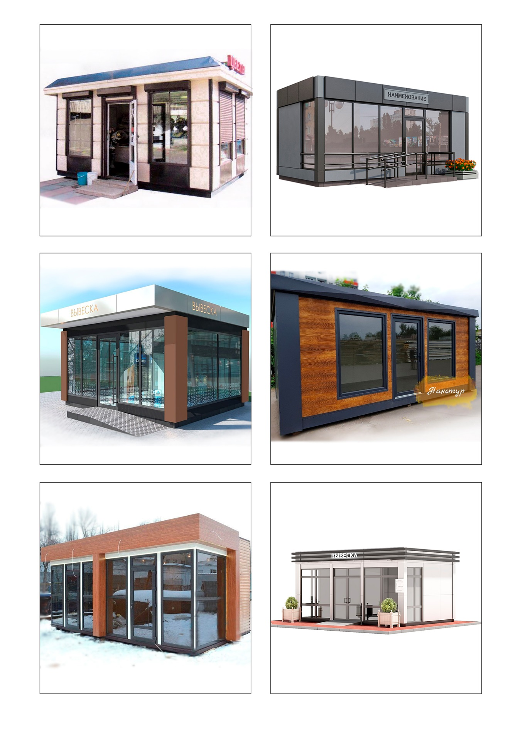

Приложение № 4
к Условиям размещения
нестационарных торговых
объектов на территории
Малышевского городского округа

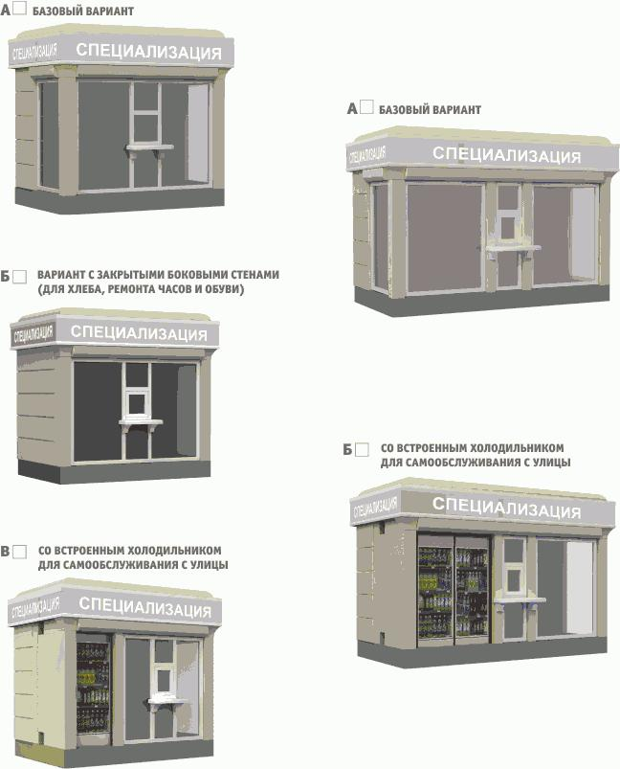

Варианты цветового решения фасада и оформления фриза

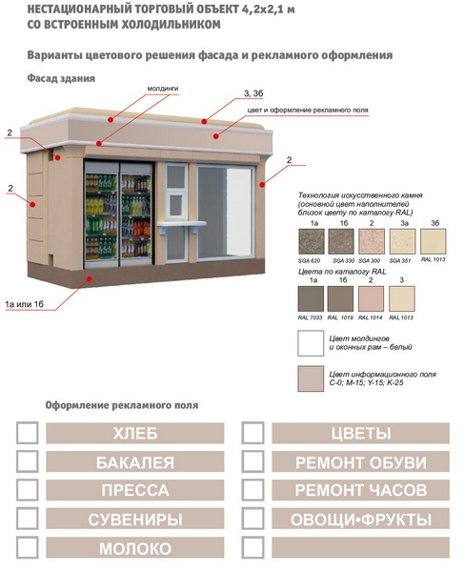

Приложение № 5
к Условиям размещения
нестационарных торговых
объектов на территории
Малышевского городского округа
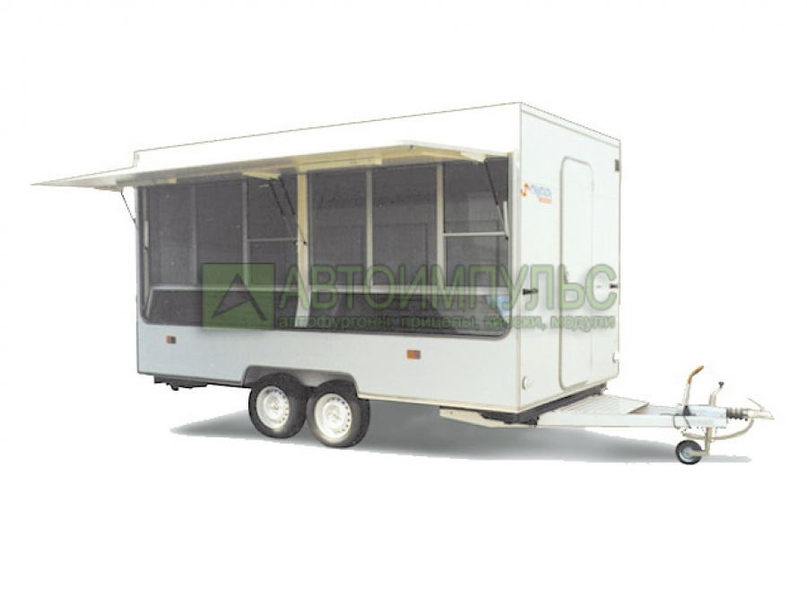
Приложение № 6
к Условиям размещения
нестационарных торговых
объектов на территории
Малышевского городского округа
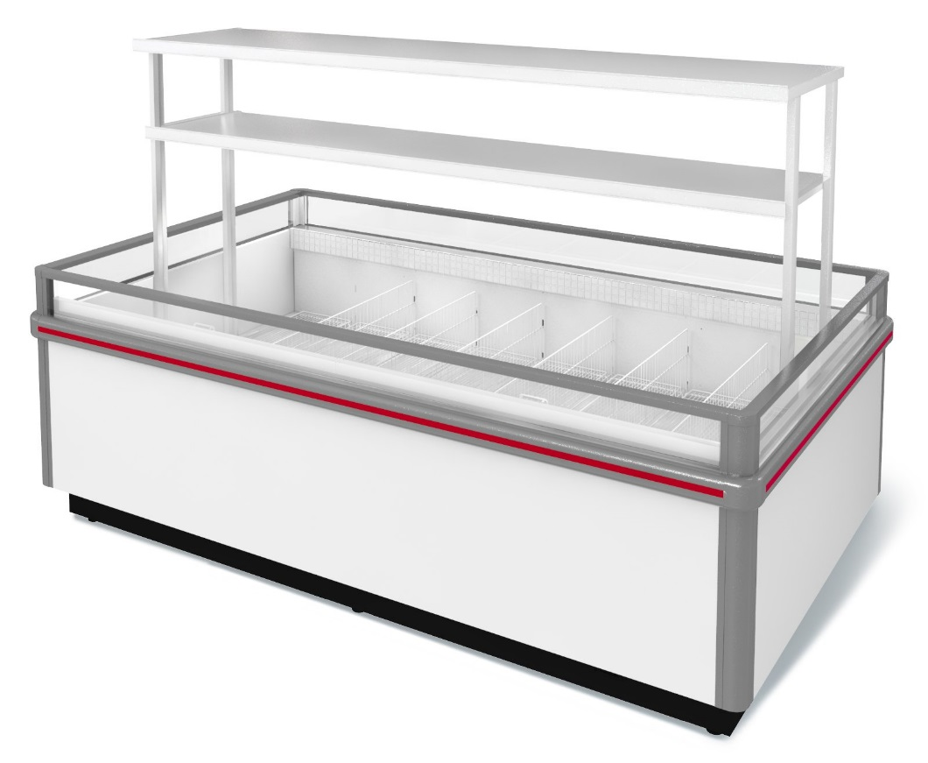

Приложение № 7
к Условиям размещения
нестационарных торговых
объектов на территории
Малышевского городского округа
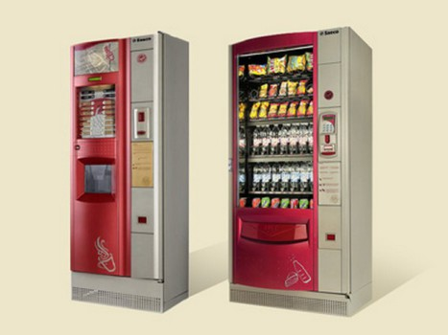
Приложение № 8
к Условиям размещения
нестационарных торговых
объектов на территории
Малышевского городского округа
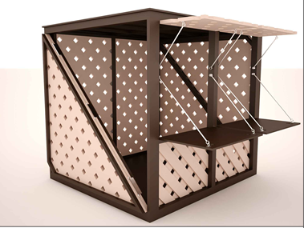

Приложение № 9
к Условиям размещения
нестационарных торговых
объектов на территории
Малышевского городского округа

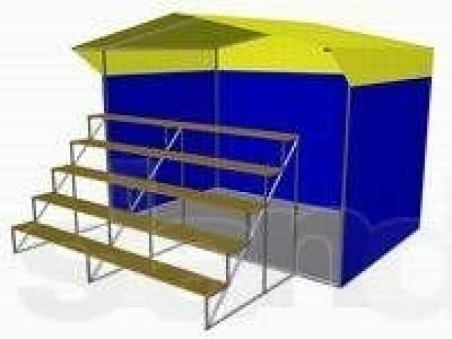

Приложение № 10
к Условиям размещения
нестационарных торговых
объектов на территории
Малышевского городского округа

Главе Малышевского городского округа
_____________________________________
от___________________________________
адрес: _______________________________
тел.: ____________________________
Ф.И.О. заявителя, паспортные данные, адрес, телефон
(для физических лиц и индивидуальных предпринимателей)
или наименование организации, ИНН,
юридический адрес, телефон (для юридических лиц)

Заявление
о согласовании архитектурно-художественного проекта нестационарного торгового объекта

Прошу согласовать архитектурно-художественный проект нестационарного торгового объекта по адресу:__________________________
__________________________________________________________________
Сведения о нестационарном торговом объекте:
- площадь_____________________________________________________;
- специализация объекта ________________________________________;
- тип объекта __________________________________________________;
- период функционирования объекта_______________________________.

В целях рассмотрения настоящего заявления выражаю свое согласие на обработку моих персональных данных в объеме, необходимом для согласования архитектурно-художественного проекта нестационарного торгового объекта.

К заявлению прилагаются:______________________________________
__________________________________________________________________.

Прошу принятое решение (согласование или отказ в согласовании архитектурно-художественного проекта нестационарного торгового объекта):
- выдать лично на руки;
- направить по почте.

Дата _________________________ __________________________________
(подпись заявителя) (расшифровка подписи)

